PLAN DE SOPORTE Y MANTENIMIENTO PREVENTIVO Y CORRECTIVO

2025

NOMBRE | ELABORÓ | REVISÓ | REVISO | APROBÓ
NOMBRE | JOSE FERNANDO DIAZ PETEVI | THALIA NASNER | JHON FREDI REINA | CRISTIAN DANIEL AREVALO
FIRMA
CARGO | COORDINADOR DE SISTEMAS | COORDINADORA DE CALIDAD | PROF. PLANEACION | GERENTE

OBJETIVO

Mantener en un estado óptimo y prolongar la vida útil de los equipos de cómputo en la ESE Hospital Sagrado Corazón de Jesús durante su vigencia tecnológica un marco de acción para la realización de mantenimientos preventivos y correctivos a los equipos informáticos, con el propósito de determinar las condiciones de operación de los mismos. Mantener un cronograma y un control histórico de actividades realizadas, incidentes y problemas generados en los equipos informáticos.

ALCANCE
El plan de soporte y mantenimiento preventivo y correctivo abarca todos los equipos de cómputo e impresoras de la E.S.E Hospital Sagrado Corazón de Jesús. Se extiende a todos las sedes las cuales hacen parte de la institución con los propósitos de brindar un servicio institucional Las áreas críticas cubiertas incluyen:
- Áreas incluidas: Consultorios, oficinas administrativas, salas de espera, laboratorios, farmacia, archivo clínico y demás dependencias hospitalarias. Este plan incluye procedimientos específicos para la gestión, almacenamiento, protección y respaldo de la información crítica.

TALENTO HUMANO RESPONSABLE
- Gerente: Responsable de liderar la implementación del plan de seguridad y privacidad de la información. Aprobar las políticas y tomar decisiones estratégicas en cuanto a recursos y medidas de seguridad.
- Coordinador de Gestión Informática: Encargado de garantizar la seguridad e integridad de los datos de la ES.E. Hospital Sagrado Corazón de Jesús, velar por el control de accesos a la información y supervisar los mecanismos de protección de la información, así mismo llevando a cabo la coordinación y supervisión de los mantenimientos preventivos y correctivos de equipos tecnológicos.
- Auxiliar de Sistemas: Responsable de la infraestructura tecnológica de la E.S.E Hospital Sagrado Corazón de Jesús, implementar medidas técnicas de seguridad, como cortafuegos, sistemas de respaldo y también está encargado de la parte técnica de los equipos tecnológicos realizando los mantenimientos preventivos y correctivos de los mismo.
- Coordinadores y Líderes de Procesos: Responsables de asegurar que los activos de información utilizados en sus áreas de trabajo estén protegidos según los lineamientos del plan, supervisar el uso correcto de los sistemas de información.

RECURSOS TECNOLÓGICOS
La infraestructura tecnológica de la. E.S.E Hospital Sagrado Corazón de Jesús está compuesta por los siguientes recursos:
- Servidores: Sistemas de almacenamiento de datos críticos, incluidos los servidores que alojan las historias clínicas y la información financiera.
- Redes: El hospital cuenta con una red interna (intranet) segura y protegida por cortafuegos configurados para evitar accesos no autorizados.
- Software: La gestión de la información hospitalaria se realiza a través de sistema SIHOS, con el que se maneja la información de pacientes, facturación y administración general.
- Dispositivos de Acceso: Computadoras, tablets y otros dispositivos utilizados por el personal médico y administrativo para el acceso a los sistemas.

METAS
Las metas principales de este plan son:
- Mantener al menos el 95% de los equipos operativos en todo momento.
- Reducir en un 30% las fallas recurrentes en equipos críticos durante el primer año.
- Realizar dos ciclos completos de mantenimiento preventivo al año en todos los equipos de cómputo.
- Garantizar que el 100% de los equipos reciban limpieza física y revisión de software en cada ciclo.
- Atender incidentes críticos en un tiempo máximo de 48 horas desde su reporte.

DEFINICIONES
- Host: Equipo de cómputo con capacidad de conexión a redes y acceso a los servicios institucionales.
- Periférico: Dispositivos auxiliares conectados a una computadora.
- Access Point: Dispositivo que interconecta otros dispositivos en forma inalámbrica
- Switch: Dispositivo de Comunicación que permite el control de distintos equipos informáticos.
- Servidor: Equipo que forma parte de una red y que provee un determinado servicio a otros equipos.
- Servicio de Red: Creación de una red de trabajo, permiten compartir recursos entre equipos en la misma red.
- Dominio: Red de identificación asociada a un grupo de dispositivos o equipos conectados a la red de internet.
- Memoria RAM: Memoria desde donde el procesador recibe las instrucciones y guarda los resultados.
- Procesador: Componente del computador y otros dispositivos programables, que interpreta las instrucciones contenidas en los programas y procesa los datos.
- Sistema Operativo: Programa o Conjunto de Programas que efectúa la gestión de procesos básicos de un sistema informático, y permite la normal ejecución del resto de las operaciones, que a su vez nos permite interactuar a los usuarios con las computadoras.
- Mantenimiento Preventivo: Consiste en la revisión periódica de ciertos aspectos, tanto de Hardware como de Software del equipo informático, para evaluar su estado de funcionamiento, identificar fallar, prevenir y poner óptimas condiciones. Este mantenimiento es el que se aplica para evitar posibles problemas técnicos.
- Mantenimiento Correctivo: Este mantenimiento es el conjunto de actividades orientado a la reparación del equipo cuando se presenta un problema técnico en equipo informático.

ESTRATEGIAS DE SEGURIDAD
El hospital implementará las siguientes estrategias para asegurar la información:
Seguridad Física de los Equipos
- Etiquetar y registrar todos los equipos en el inventario institucional.
- Restringir el acceso físico a salas de servidores y equipos críticos mediante cerraduras
- Instalar sistemas de cámaras de vigilancia en áreas con equipos de alto valor.
- Implementar un sistema de gestión de incidentes para registrar y dar seguimiento a fallas o ataques.
- Usar software de monitoreo de red para detectar accesos no autorizados o tráfico sospechoso.

PLAN DE ACCIÓN

Recursos y herramientas para mantenimiento Informático
Para el mantenimiento de los equipos informáticos en las etapas preventiva y correctiva es necesario contar con los siguientes materiales indispensables para realizar actividad satisfactoriamente, los mismos que serán utilizados en cada etapa:
- Kit de herramientas (Destornilladores, pinza, etc.)
- Pulseras antiestáticas
- Espuma de limpieza antiestática
- Compresor de aire
- Limpiador de contactos
- Kit de limpieza de monitores
- Brochas antiestáticas
- Paño de limpieza
- Alcohol industrial
- Aceite multi uso WD-40
Para la reparación del equipamiento informático (mantenimiento correctivo) es necesario mantener un stock permanente de repuestos y partes, mismos que serán planificados adquirir un máximo de 2 veces al año; se requieren las siguientes partes:
Descripción | Cantidad mínima requerida
Memorias RAM (tipo DDR3 – DDR4) | 20
Discos Duros Internos (SATA) | 20
Discos Duros Externos (USB) | 5
Cables de Red (Patch cords) | 20
Memorias Flash (USB) | 12
Switch KVM 4 puertos | 5
Fuentes de poder 650W | 25
Cortapicos de 6 tomas | 6
Tarjeta de red 10/100/1000 | 15
Tarjeta de red inalámbrica USB | 15
Teclados USB | 30
Mouse USB | 10
Cables VGA-VGA (macho-macho) mayor o igual a 4 metros | 10
Cables HDMI mayor o igual a 5 metros | 10
Guantes de latex desechables | 1
Mascarillas anti polvo | 1
Conectores IDE-SATA (Energía) | 15
Extensión eléctrica 10 metros número 12 AWG (Gemelo) | 15
Extensión USB | 20
UPS con regulación de voltaje | 10
Adaptador de red Inalámbrico USB | 5
Tarjeta de Video | 10

Determinación del Equipo de Trabajo
El equipo de trabajo de conformará de dos formas:
En conjunto con los proveedores de los equipos informáticos adquiridos que aún se encuentran en período de garantía para la ejecución de los mantenimientos preventivos y correctivos definidos en el contrato de compra y según el cronograma anual establecido para los mismos.
Segundo grupo:
Conformando por un grupo de técnicos del área de Operaciones de TI, quienes se orientarán específicamente al equipamiento que ya no cuenta con garantía técnica ni planes de mantenimiento preventivo por parte del proveedor. En las facultades y dependencias que dispongan de laboratorios informáticos y personal de TICS responsable de su administración, se apegarán a este plan de mantenimiento y serán los responsables de elaborar los cronogramas de mantenimientos preventivos de los equipos asignados a su cargo. Para los equipos informáticos de estos laboratorios que cuenten con garantía vigente, Ejecutarán el plan de mantenimiento previsto conforme al cronograma establecido.
Elaboración del inventario de Hardware
Para la elaboración del Inventario, la Dirección de Gestión de Informática levantará la información pertinente de los equipos de cómputo y la mantendrá actualizada en base a los procedimientos y políticas internas definidas, este inventario deberá ser automatizado, para lo cual se ha definido la plataforma de código abierto GLPI, como herramienta estándar para administrar el inventario de hardware en toda la institución, para lo cual tanto el personal de Operaciones de TI como el personal de TICS responsable de administrar los laboratorios informáticos de las diferentes facultades deberá mantener instalado siempre el agente de inventario en cada uno de los computadores a su cargo y re instalar dicho agente posterior a que los equipos hayan sido sometidos a mantenimientos preventivos o correctivos que involucren re instalación del sistema operativo base del equipo.
De igual manera, se deberá registrar y mantener registrados los equipos informáticos que no permitan la instalación del agente como por ejemplo impresoras, proyectores y demás equipos tecnológicos a su cargo.
El personal de inventario deberá ser instalado en todos los equipos informáticos institucionales que incluyan como sistema operativo Microsoft Windows, Linux, Mac OS y Android.
Todo equipo informático deberá estar en la misma plataforma atado a su contrato, proveedor, garantías técnicas y mantenimientos recibidos.

CRONOGRAMA PLAN DE ACCIÓN: PLAN DE MANTENIMIENTO (1 AÑO)
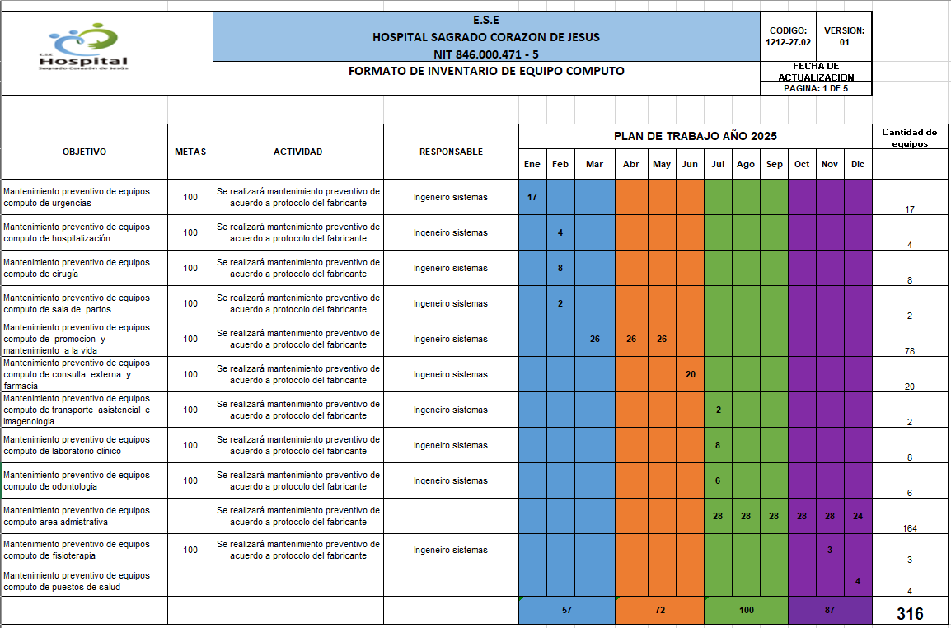
El personal técnico del área de Operaciones de la DGIP realizará el mantenimiento preventivo de los equipos informáticos siempre
Se realizará dos mantenimientos preventivos por año, para lo cual se generará un calendario de mantenimientos que obligatoriamente deberá estar atado al calendario académico institucional, con el afán de ejecutarse cuando las cargas académicas sean menores. Se efectuarán 2 mantenimientos preventivos por año, separados por:
- Computadores
- Impresoras
- Proyectores
- Otros periféricos

Optimización de recursos tecnológicos
La implementación de mantenimientos preventivos y correctivos garantiza que los equipos de cómputo se mantengan en condiciones óptimas, prolongando su vida útil y reduciendo costos asociados a reparaciones mayores o reemplazos prematuros.
Continuidad en los servicios hospitalarios Al asegurar la operatividad de los sistemas informáticos, se evita la interrupción de procesos clínicos y administrativos, lo que contribuye directamente a la calidad y eficiencia en la atención de los pacientes.

